**Laboratório Banco de Dados**

**Lista de Exercícios – JOINs**

**O modelo abaixo representa um diagrama de banco de dados de vendas**

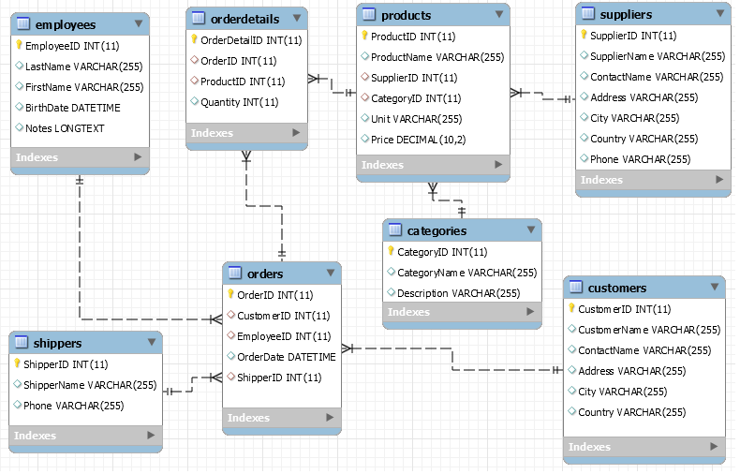

1. Criar uma consulta que mostre o código da ordem de venda, data da ordem, o primeiro nome do funcionário relacionado a ordem, o nome do produto a categoria do produto, a quantidade, o preço do produto, e o valor total do produto para ordem. A consulta deve exibir os dados ordenados pelo total de maneira decrescente
2. Criar uma consulta que mostre o total de vendas agrupado pelo código da ordem de venda, data da ordem e o primeiro nome do funcionário relacionado a ordem. A consulta deve exibir os dados ordenados pelo total de maneira decrescente.
3. Criar uma consulta que mostre o total e a média de vendas agrupada pelo nomes dos clientes. A consulta deve exibir os dados ordenados pelo média de maneira decrescente.
4. Criar uma consulta que mostre o total e a média de vendas agrupada pelos nomes dos clientes. A consulta deve exibir os dados ordenados pelo média de maneira decrescente.
5. Criar uma consulta que mostre o total e a média de vendas agrupada pelo nome completo dos empregados. A consulta deve exibir os dados ordenados pela média de maneira decrescente.
6. Criar uma consulta que mostre o total e a média de vendas agrupada pelo nome dos entregadores. A consulta deve exibir os dados ordenados pelo total de maneira decrescente.
7. Criar uma consulta que mostre o total e a média de vendas agrupada pelo nome dos produtos. A consulta deve exibir os dados ordenados pela média de maneira decrescente.
8. Criar uma consulta que mostre o total de vendas agrupada pelos nomes dos entregadores e dos produtos. A consulta deve exibir os dados ordenados pela total de vendas de maneira crescente.
9. Criar uma consulta que mostre o total de vendas agrupada pelo anoe mês de venda. A consulta deve exibir os dados ordenados pela ano e mês de vendas de maneira decrescente.